南开大学1队解题报告

Re1：
发现是一个读取视频的elf文件，但是在运行之后，出来的pyc文件只有4b，放入ida之后发现based64编码，将其转化为pyc文件，然后转化为py文件，并且对其逆向脚本如下：
import cv2
import numpy as np
from tqdm import tqdm
import os

def extract_from_video(video_path="video.mp4",
output_file="extracted_payload.bin",
width=640,
height=480,
pixel_size=8):

cap = cv2.VideoCapture(video_path)
if not cap.isOpened():
print("❌ 无法打开视频文件，请确认 video.mp4 存在于当前目录")
return

# 基础信息
fps = cap.get(cv2.CAP_PROP_FPS)
total_frames = int(cap.get(cv2.CAP_PROP_FRAME_COUNT))
print(f"视频信息 → 分辨率: {width}x{height} | 帧率: {fps:.1f} fps | 总帧数: {total_frames}")

bits = ""
frame_idx = 0

with tqdm(total=total_frames, desc="正在逐帧提取比特", unit="帧") as pbar:
while True:
ret, frame = cap.read()
if not ret:
break

frame_idx += 1
# 确保当前帧大小正确（防止视频被压缩或损坏）
if frame.shape[1] != width or frame.shape[0] != height:
print(f"⚠️ 帧 {frame_idx} 大小不匹配，跳过")
pbar.update(1)
continue

# 转灰度
gray = cv2.cvtColor(frame, cv2.COLOR_BGR2GRAY)

# 逐个 8x8 像素块读取
for r in range(height // pixel_size):
for c in range(width // pixel_size):
block = gray[r*pixel_size : (r+1)*pixel_size,
c*pixel_size : (c+1)*pixel_size]
mean_val = np.mean(block)
bit = '1' if mean_val < 128 else '0' # 黑色=1，白色=0（与原编码一致）
bits += bit

pbar.update(1)

cap.release()
print(f"\n✅ 提取完成！共得到 {len(bits)} 个比特（约 {len(bits)//8} 字节）")

# ==================== 关键步骤：每8位转字节 + XOR 0xAA ====================
byte_data = bytearray()
for i in range(0, len(bits) - (len(bits) % 8), 8):
chunk = bits[i:i+8]
byte_val = int(chunk, 2) ^ 0xAA # XOR 还原（原编码用的 10101010 = 170）
byte_data.append(byte_val)

# 写入文件
with open(output_file, "wb") as f:
f.write(byte_data)

print(f"🎉 已保存到 → {output_file} (大小: {len(byte_data):,} 字节)")

# ==================== 后续提示（自动判断文件类型） ====================
print("\n" + "="*60)
print("文件类型预览：")
try:
preview = byte_data[:200].decode("utf-8", errors="ignore")
print("前200字节文本预览：")
print(preview[:300])
if "flag{" in preview.lower():
print("🔥 发现 flag 特征！直接打开 extracted_payload.bin 查看")
except:
pass

# 尝试判断常见文件类型
header = bytes(byte_data[:8])
if header.startswith(b'PK\x03\x04'):
print("📦 这是一个 ZIP 文件 → 重命名为 flag.zip 后解压")
os.rename(output_file, "flag.zip")
elif header.startswith(b'\x89PNG'):
print("🖼️ 这是一个 PNG 文件 → 重命名为 flag.png")
os.rename(output_file, "flag.png")
elif b"flag{" in header or b"flag{" in byte_data:
print("🚩 发现 flag 字符串！直接用记事本/文本编辑器打开 extracted_payload.bin")

print("\n解题完成！如果不是 flag 文件，请把 extracted_payload.bin 发给我，我再帮你继续分析下一层。")

if __name__ == "__main__":
# ======== 你只需要修改下面这一行即可 ========
extract_from_video(video_path="video.mp4") # 如果你的视频文件名不同，请改这里
然后得到一个bin文件
运行得到提示：
每一个哈希值对应一个字母
然后运行解出flag：
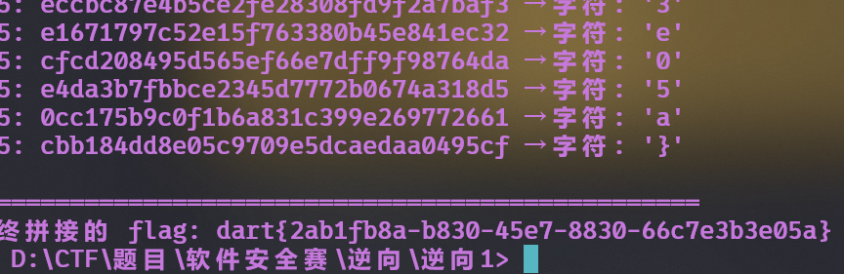

RE3:

Re3 write up
解题流程采用流量数据提取 - 加密算法还原 - 密文解密验证的三步核心思路，具体执行逻辑如下：
- 流量数据解析：对 capture.pcap 流量包进行专业解析，提取木马对外传输的密文数据及相关关联信息；
- 加密算法逆向：对 client 二进制程序开展逆向分析，完整还原木马实现的自定义加密算法及核心运算参数；
- 密文解密验证：基于还原的自定义加密算法，对从流量中提取的密文进行解密运算，获取原始数据并得到目标 flag。

网络流量侧分析结论
对 capture.pcap 流量包进行 TCP 数据流还原与深度解析后，得到以下关键分析结论：
- 该木马对外传输窃取数据的目标网络端口为 9999；
- 从流量中成功解析出 3 条格式统一的 JSON 格式数据记录
- 3 条 JSON 记录分别对应 3 个被窃取文件，文件名称依次为 readme.txt、flag.txt、config.txt；
- 其中核心目标文件 flag.txt 对应的密文内容为：d0edd4a1620f6f01db93699e7291bc570b7d8cdd4fa0a69a0839ca4b86a7bd8daacd74313e64da169697af402033a761；
- 对木马与服务端的会话双向数据进行全量核查，未发现任何明文数据回传行为

加密算法特征判定
针对从流量中提取的密文数据开展黑盒测试，基于密文输出特征总结核心规律，据此完成加密算法外层行为特征的精准判定。

（一）黑盒测试核心特征
- 密文输出长度完全符合 16 字节分组加密的特征规律，且数据尾部带有明显的填充字节；
- 相同的明文分组经加密运算后，映射为完全相同的密文分组，无任何随机化处理逻辑；
- 当明文内容出现分组重复时，对应的密文分组呈现同步重复特征，无偏移或变异。

（二）加密算法外层行为判定
基于上述黑盒测试特征，综合判定该加密算法的外层行为属性为：
- 采用分组密码（block cipher）加密核心机制；
- 分组长度标准为 16 字节；
- 加密模式为电子密码本（ECB）风格；
- 数据填充方式为 PKCS7 类填充。
经多次测试验证，直接套用 SM4、AES 等行业标准分组密码的常规模式进行解密均未成功，由此判定该加密算法为木马自定义实现的非标准分组密码算法。

二进制程序逆向核心要点
对 client 二进制程序进行专业逆向拆解，提取其中的加密功能模块并开展反汇编深度分析，同时结合参数穷举校验手段，完成算法核心参数的完整还原，关键分析结果如下。

（一）加密模块逆向特征
- 加密功能模块包含典型的 S 盒查表操作与 32 位轮变换结构，完全符合分组密码的核心实现特征；
- 算法的常量存储区位于程序固定内存偏移地址，包含 SBOX、FK、CK 等分组密码典型常量形态；
- 算法整体实现结构与 SM4 标准算法高度近似，但核心常量与运算参数并非 SM4 标准值，存在自定义修改。

（二）算法核心参数还原
采用已知明文块 - 目标密文块的对应关系，对算法核心参数开展系统性穷举校验，最终精准还原算法关键参数：
- 轮函数采用 SM4 算法风格的 T/T' 函数结构；
- 线性层采用特定的位旋转组合方式，具体为 2/10/18/24 位旋转与 13/23 位旋转的组合运算；
- 算法运算过程中使用自定义常量集，非行业标准密码常量；
- 加密轮数为 24 轮，区别于 SM4 标准算法的 32 轮加密轮数。
通过上述系列分析，已完成该自定义加密算法的全流程复现，可稳定、准确实现该算法的加密与解密双向运算。

密文解密结果
基于还原的自定义加密算法及核心运算参数，对从流量中提取的 3 段密文分别进行专业解密运算，成功得到各文件的原始明文内容，具体结果如下：
- readme.txt：为常规的文件备份说明文本，无任何敏感信息；
- config.txt：为服务器基础配置文本，仅包含常规系统配置参数，无核心敏感数据；
- flag.txt：为本次分析需定位的核心敏感数据，明文内容为：dart{f4b547fc-b3d0-44c3-bf21-8f3fb5ad3220}。

七、最终提交结果
dart{f4b547fc-b3d0-44c3-bf21-8f3fb5ad3220}

注册系统的时候先试admin，尝试弱口令爆破无果。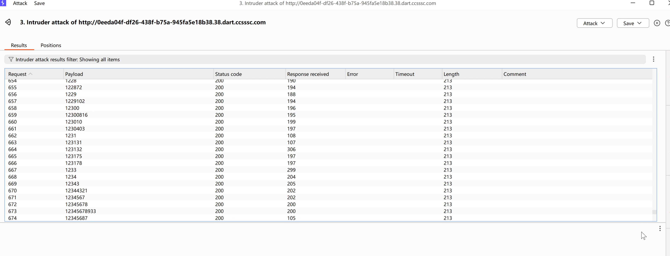
那先注册新用户进入系统，发现只能修改个人信息并且有一个“角色：user”猜测有root用户，尝试{{1+1}}{{7*7}}，修改用户名，均不可行。（其实是admin还未注册，root用户不是admin）
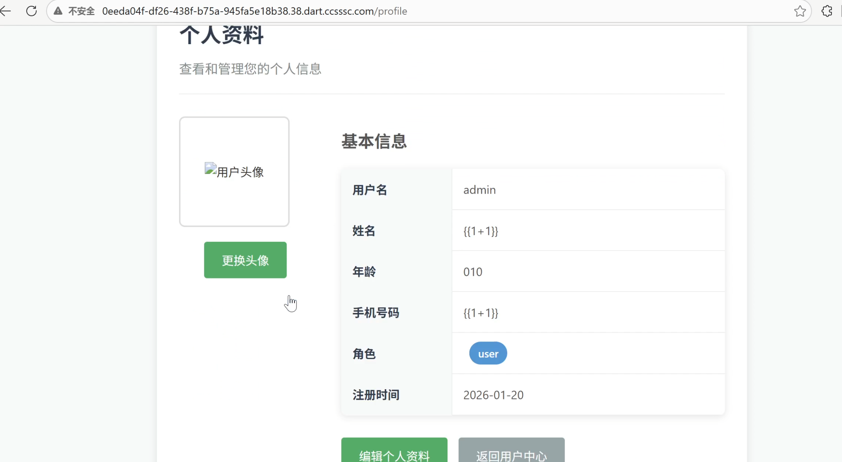
那最终只剩了更换头像，发现有俩方式，上传和url访问。
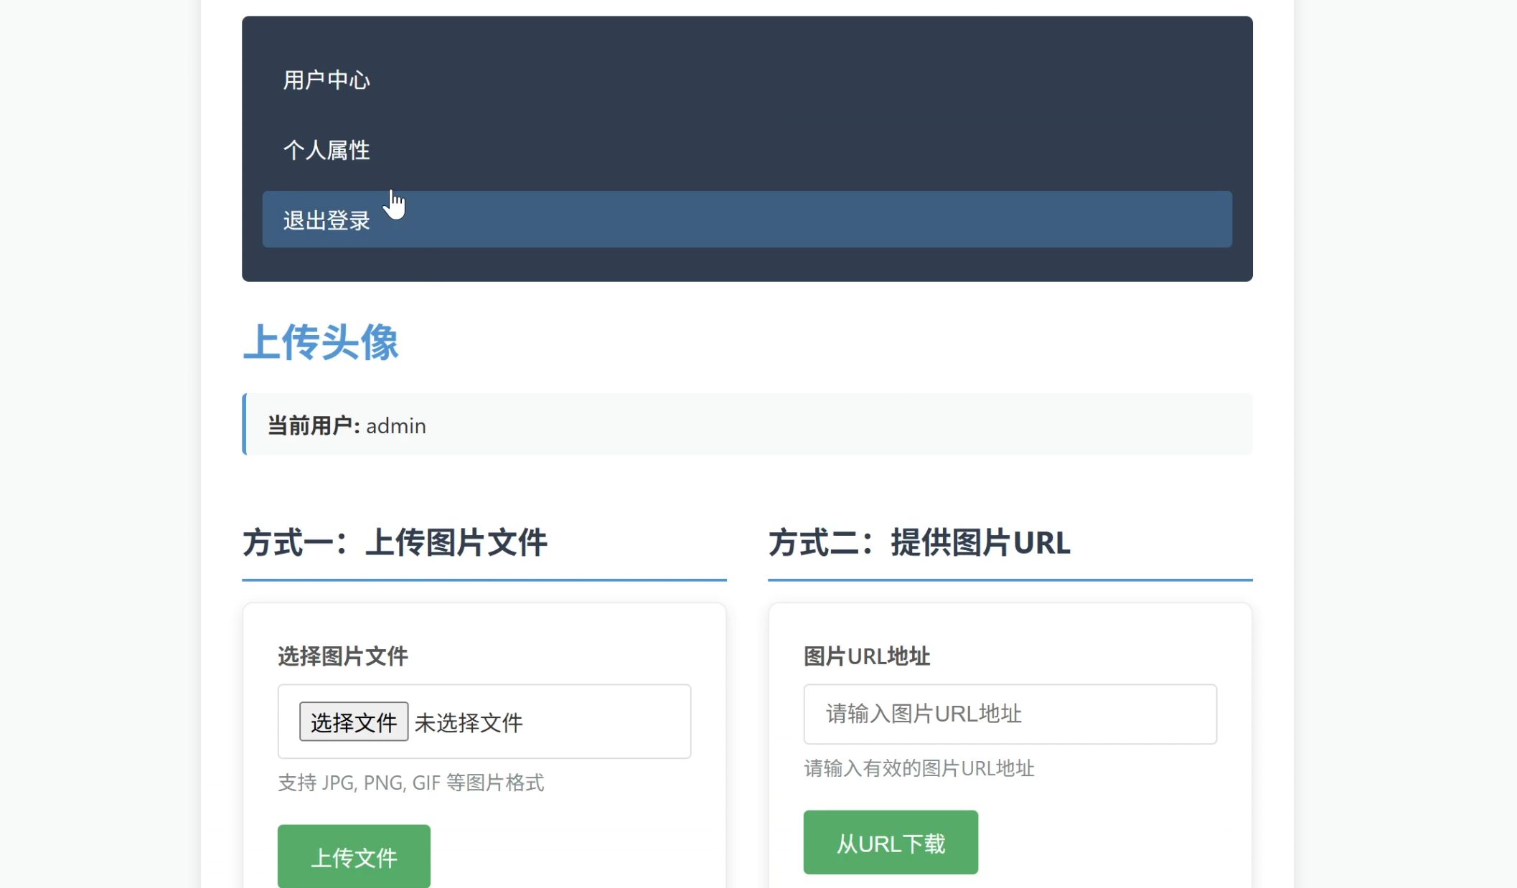
尝试上传文件，如果是图片格式显示该功能未开放，如果不是图片格式直接写只接受图片。上传执行shell失败。最后尝试ssrf客户端越权访问。在url里输入file:///etc/passwd，发现图片预览界面，但加载不出图片。
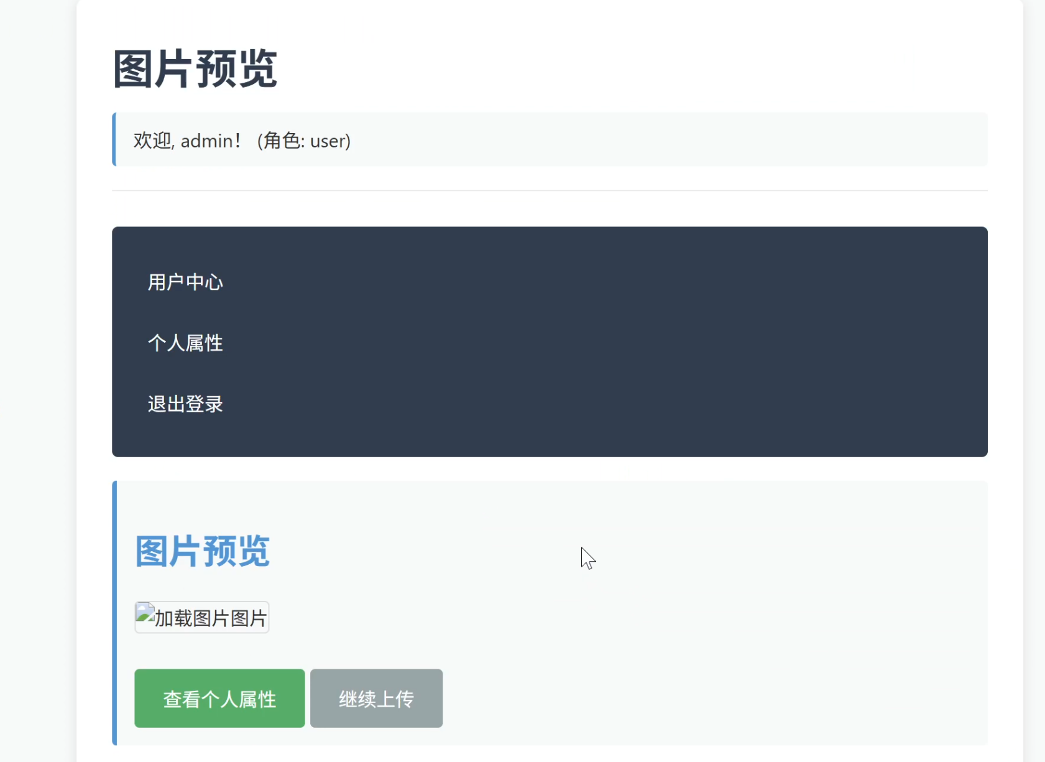
打开f12检查返回了什么，发现是base64的长串编码。
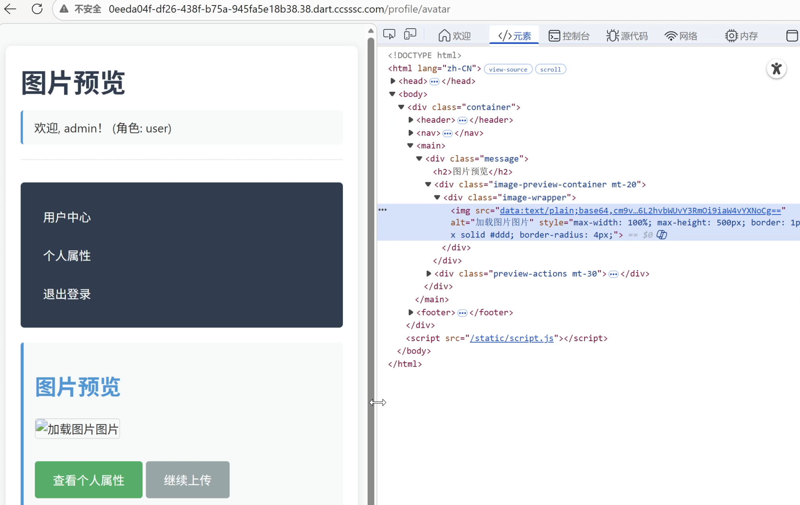
解码得是passwd的内容
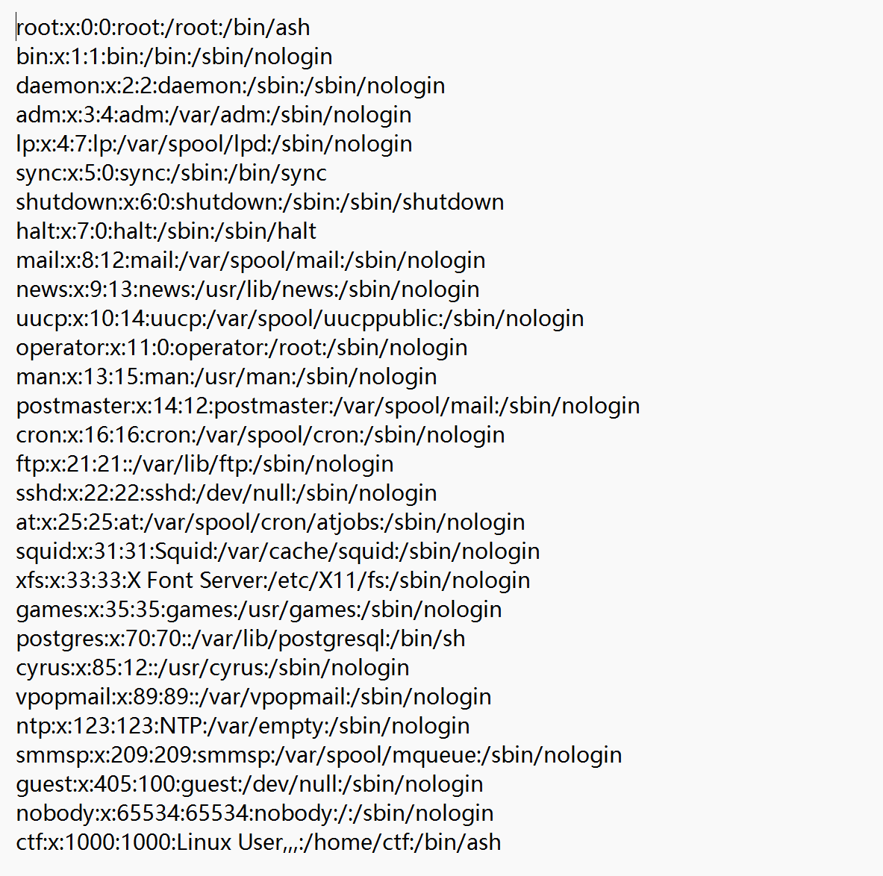
证实了有ssrf漏洞，尝试读取更多文件，直接读flag发现权限不够。需要提权。
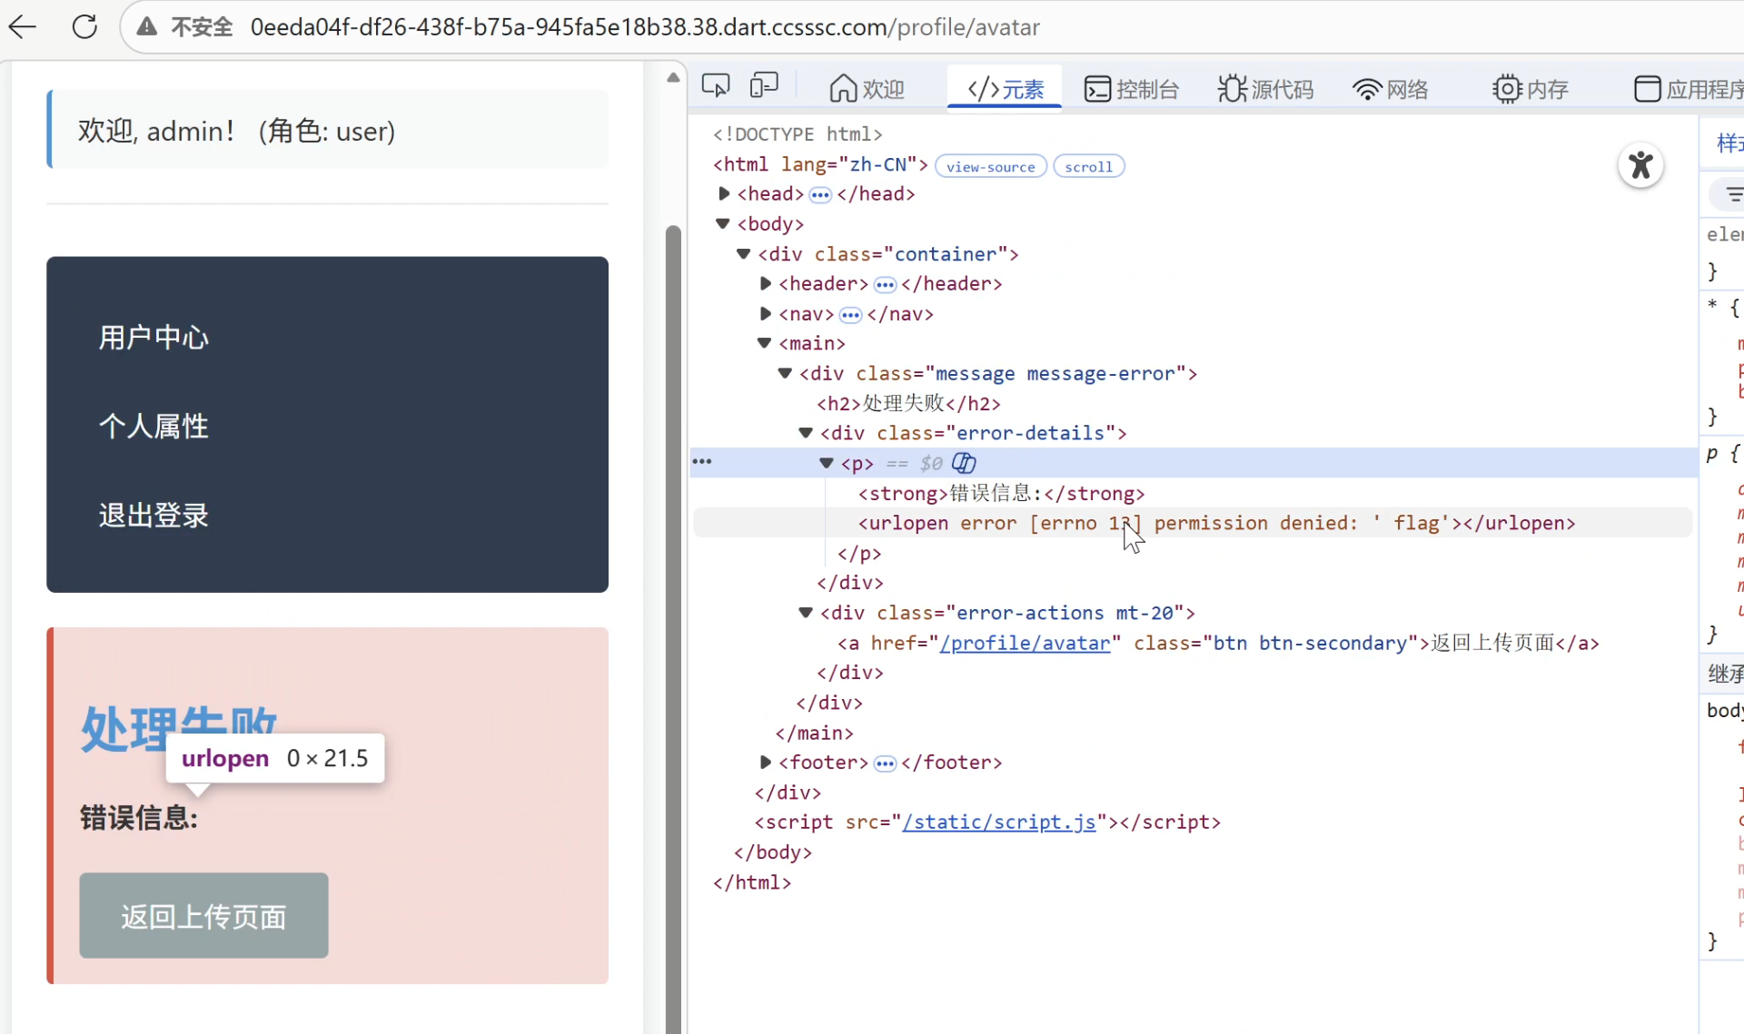
读取当前页面app.py源码拿到了关键信息，内部具有Redis库，并且泄露了Host Post Password

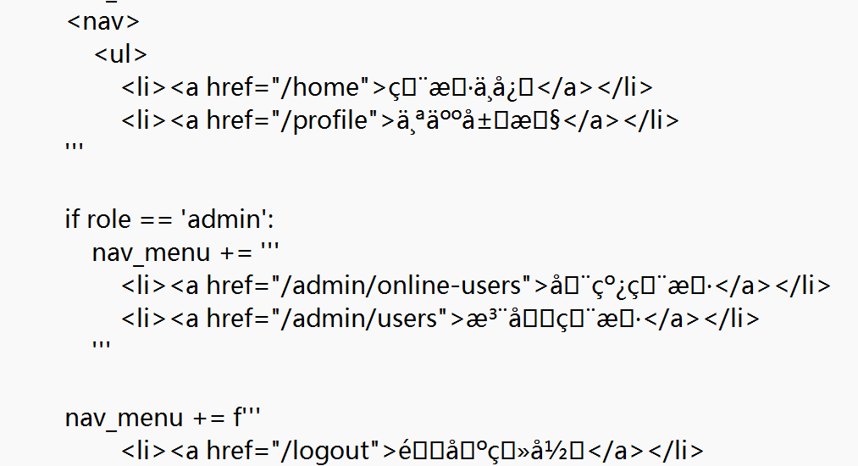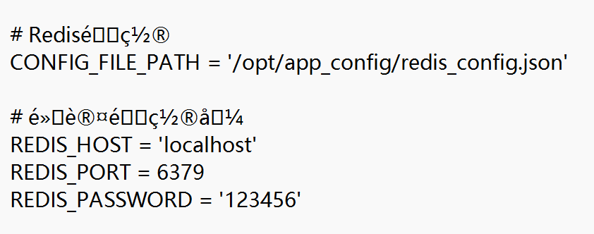
那直接利用Redis EVAL命令读取app:secret_key：9a5d6bbc594de8ab12ed12f68ee3261168ec5debdca941943b0a444c156b7eee
即可伪造管理员身份，构造role=admin的cookie，达到提权的目的。再由上尝试读flag得到dart{ed597106-46ec-4344-8fea-d6cc7234ab5b}

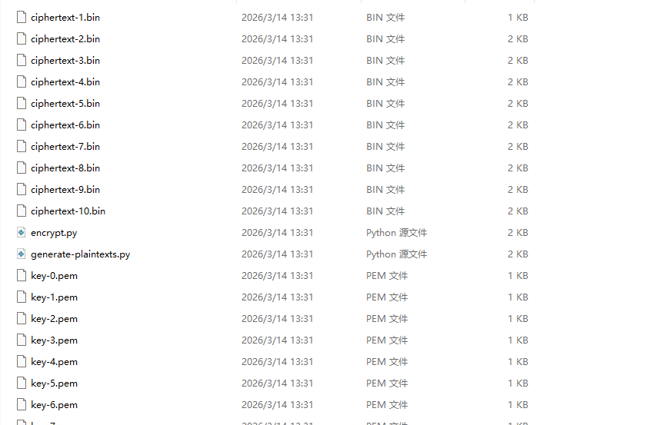
发现多个cyphertext、key。
key-1.pem 和 key-2.pem 共因子，gcd(n1, n2) != 1。
key-4.pem 和 key-15.pem 共因子。
key-6.pem、key-12.pem、key-17.pem 可被 Wiener attack 打破，小私钥。
则：
key-6 解出 ciphertext-2.bin
key-4 解出 ciphertext-3.bin
key-17 解出 ciphertext-5.bin
key-1 解出 ciphertext-8.bin
得到 4 份 plaintext。
再重复操作解多个之后得到
message2 = Another success! One more cipher bites the dust!
message3 = You're nearly there! Keep going! 3!
message4 = You're nearly there! Keep going! 4!
message5 = You're nearly there! Keep going! 5!
message6 = You're nearly there! Keep going! 6!
message7 = Congratulations! next pass is 9Zr4M1ThwVCHe4nHnmOcilJ8
message8 = You're nearly there! Keep going! 8!
message9 = You're nearly there! Keep going! 9!
message10 = You're nearly there! Keep going! 10!
故level2.zip 密码 = 9Zr4M1ThwVCHe4nHnmOcilJ8

Level2中，
d 只有 180 位，很小
用的是 Carmichael 函数 lambda(n)，不是 phi(n)
这意味着可以用 Wiener attack
ed ≡ 1 mod λ(n)
而不是直接对 phi(n)。这里恢复时需要考虑一个小的修正因子。实际算下来 gcd(p-1, q-1) = 4，因此可恢复出 p+q。
最终算得：level3.zip 密码 = 2aa9c360df99cbb4209e4dbab5a9f9ffd86d34906e3206fecfdabf0bb7aeb5ac

Level3
n = p*q
leak 是关于 p,q 的位运算表达式
取模 2^k 时，n mod 2^k 和 leak mod 2^k 只依赖 p,q 的低 k 位
所以可以从最低位开始做逐位恢复：实际恢复过程中状态数始终是 1，也就是低位到高位一路唯一确定，最后直接恢复出完整 p,q。
解出明文：
dart{379c9308-e9a8-45a1-bd55-45bbd822e86d}

